

DEMANDE D'INSCRIPTION EN

HABILITATION A DIRIGER DES RECHERCHES
----------
(Cf. article 3 de l'arrêté du 23 Novembre 1988
relatif à l'habilitation à diriger des recherches)

Section du CNU du candidat :

61 – Traitement du Signal

NOM et Prénom : Léonardon Mathieu
Date de naissance : 18 Mars 1987
Adresse : 5 rue Frégate La Thétis, 29200 Brest

TITRES UNIVERSITAIRES ou équivalents (intitulé, date et lieu d'obtention) :
Préciser, pour une thèse, l'intitulé des travaux et la composition du jury.

PhD de Polytechnique Montréal
Doctorat de l’Université de Bordeaux
Spécialité : Electronique
Décodage de codes polaires sur des architectures programmables, défendue le 13/12/2018.
M. Mohamad Sawan (Président)
M. Amer Baghdadi (Rapporteur)
M. Emmanuel Casseau (Rapporteur)
M. Christophe Jégo (Examinateur)
M. Yvon Savaria (Examinateur)
M. Camille Leroux (Examinateur)
M. Olivier Muller (Examinateur)
M. Charly Poulliat (Examinateur)

Diplôme d’ingénieur, Spécialité Systèmes Electroniques Embarqués, Bordeaux INP, ENSEIRB-MATMECA, 2015

TRAVAUX DE RECHERCHE ET PUBLICATIONS (Liste détaillée dans le dossier)

5 articles de journal, 19 publications en conférence

- Spécialité : Systèmes embarqués pour le traitement du signal et l'apprentissage profond

- Encadrement de recherche (niveau et nombre d'étudiants encadrés depuis 5 ans, divers) :

3 Thèses de doctorat soutenues
4 Thèses de doctorat en cours
6 Stages de master

- Activités d'enseignement et de recherche (nombre d'années, préciser à temps plein ou temps partiels) :

Doctorant à temps plein pendant 3 ans. 90h d’enseignement
ATER à temps plein pendant 1 an. 192h d’enseignement.
Maître de conférences à temps plein depuis février 2020 (5 ans). 210h d’enseignements annuelles en moyenne.

AUTRES ACTIVITES DE RECHERCHE (ex : congrès, missions, jurys de thèse) :

Participation à une dizaine de conférences internationales
Participation au jury de thèse d’Agathe Archet, CentraleSupelec, en tant qu’examinateur.
Participation au Gretsi & Colloque GDR SOC2

Tout dossier de candidature à une habilitation à diriger des recherches doit comporter un résumé des activités de recherche et d'encadrement.

Avez-vous été inscrit à une habilitation à diriger des recherches dans un autre établissement ?

OUI NON X
Si OUI, Où :
Quand :

En cas d'inscription à l'Université de Bretagne Occidentale pendant l'année universitaire en cours, le candidat s'engage à ne pas s'inscrire dans un autre établissement.

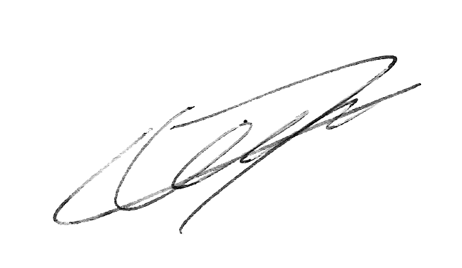
Date : Date : 4/06/25
Nom, Prénom et signature du Directeur de Recherche : Signature du candidat :
(si le candidat en a un) Mathieu Léonardon

AVIS DU DIRECTEUR DE L’UNITE DE RECHERCHE | AVIS  DE LA COMMISSION RECHERCHE | DECISION  DU PRESIDENT DE L'UNIVERSITE
X Favorable  □ Défavorable  A Brest  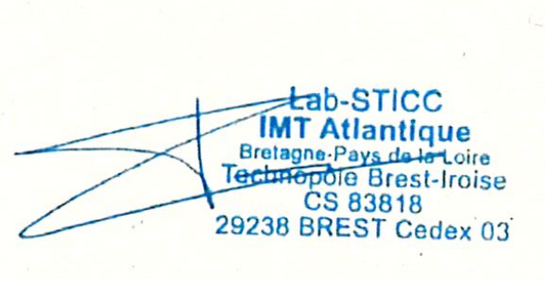  le 06/06/2025  Christian Person | □ Favorable  □ Défavorable  A Brest, le  Le Vice-Président « recherche et innovation » en charge de la Commission Recherche,  Raphaël TRIPIER | Inscription :  □ Accordée  □ Refusée  A Brest, le  Le Président de l'Université de Bretagne Occidentale,  Pascal OLIVARD

